TortoiseGit使用简介

1. 首先下载tortoiseGit,

32位地址: <http://download.tortoisegit.org/tgit/1.8.16.0/TortoiseGit-1.8.16.0-32bit.msi>

64位地址: <http://download.tortoisegit.org/tgit/1.8.16.0/TortoiseGit-1.8.16.0-64bit.msi>

中文包32位地址: <http://download.tortoisegit.org/tgit/1.8.16.0/TortoiseGit-LanguagePack-1.8.16.0-32bit-zh_CN.msi>

中文包64位地址: <http://download.tortoisegit.org/tgit/1.8.16.0/TortoiseGit-LanguagePack-1.8.16.0-64bit-zh_CN.msi>

1. 安装

下载完成之后,双击TortoiseGit-1.8.16.0-64bit.msi

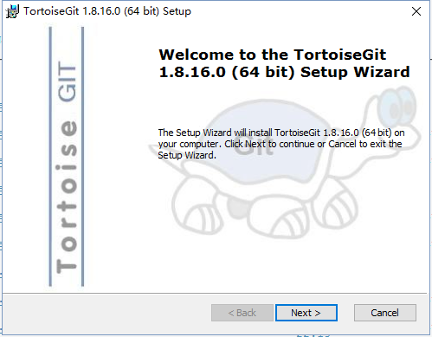

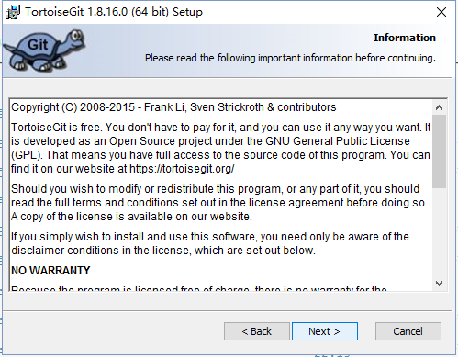

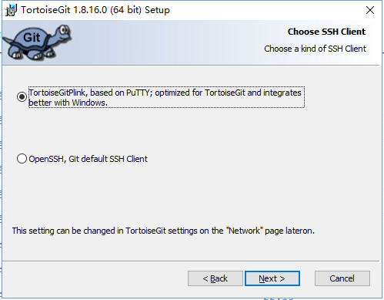

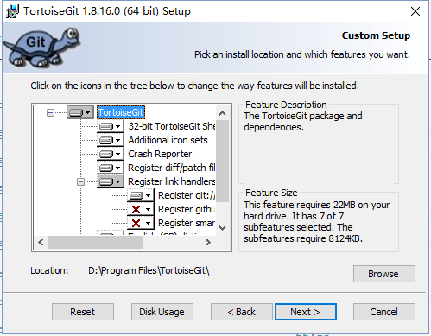

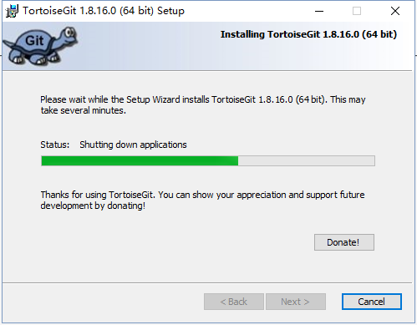

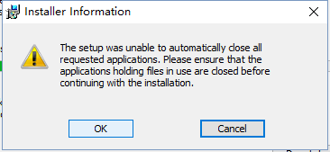

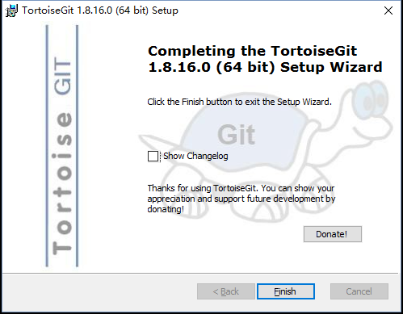

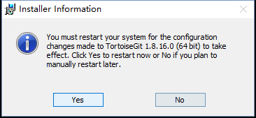

重启之后安装汉化包

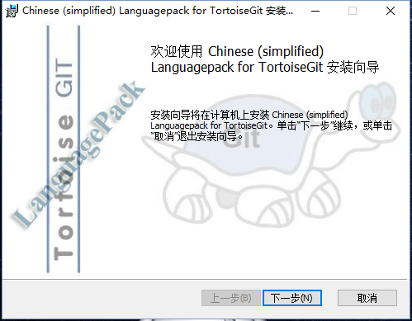

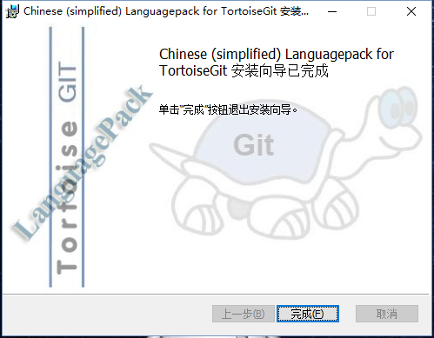

新建ceph翻译文档目录

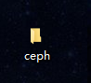

右击选择“git create reopsbitlity here”

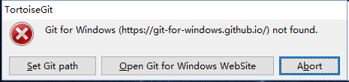

选择”选择open git for windows website“

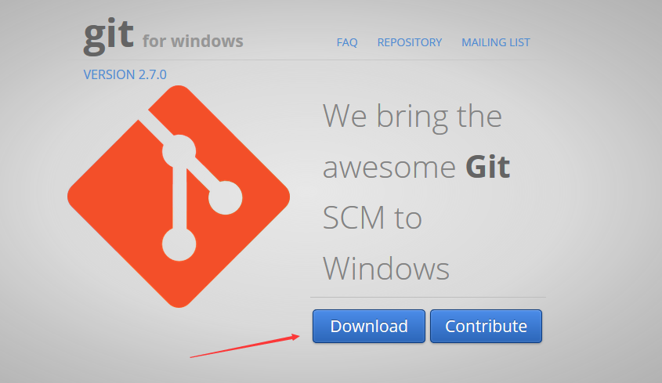

点击下载，下载完成后双击安装：

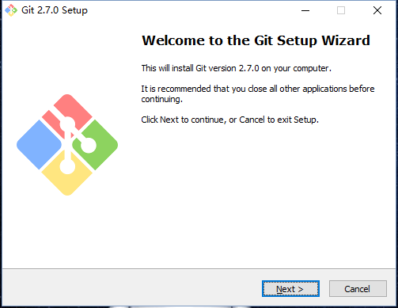

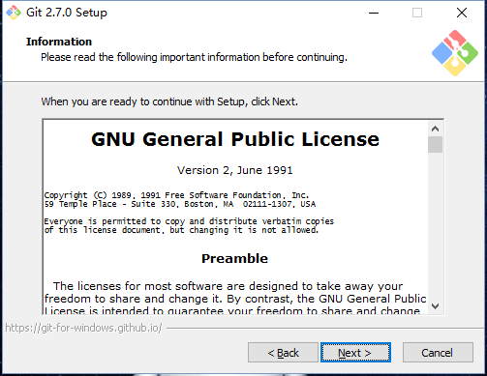

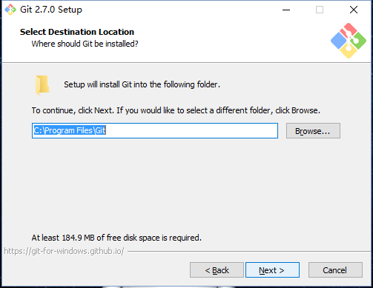

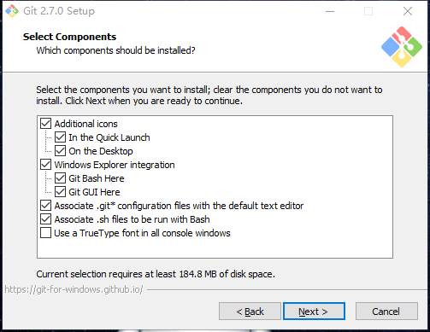

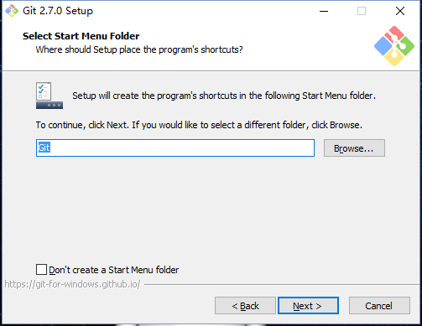

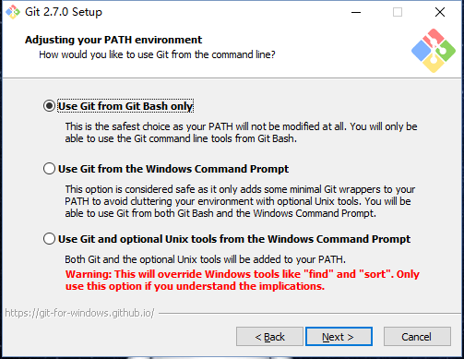

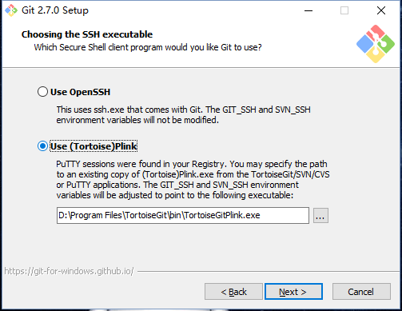

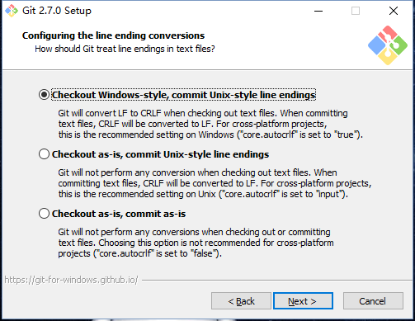

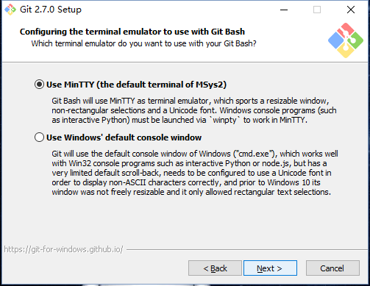

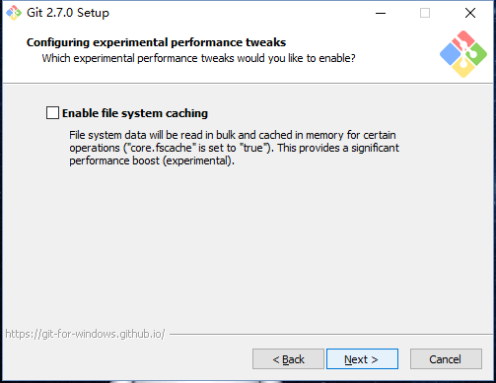

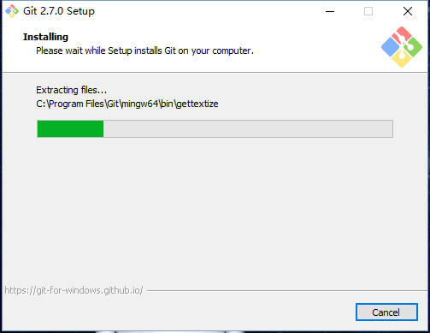

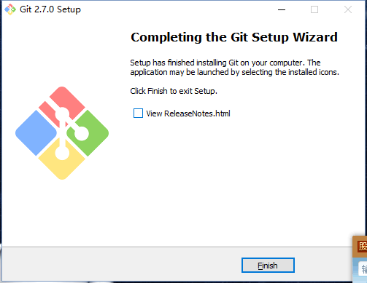

再次回到刚才的步骤：



右击选择“git create reopsbitlity here”

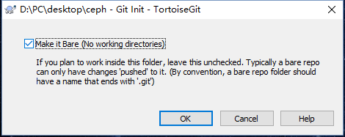

选择OK

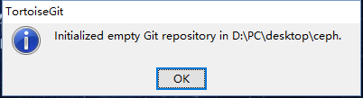

至此，Git的客户端就安装好了，现在我们需要将翻译的文档提交到github上，我们此

次的翻译ceph的github地址为:https://github.com/sptty/ceph-cn

进入ceph文件夹,空白处右击,选择’git clone’

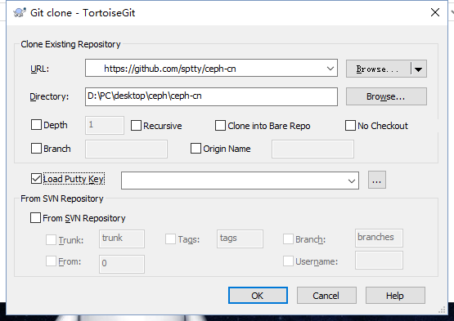

点击OK

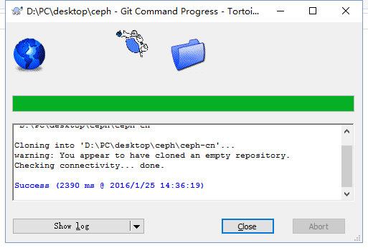

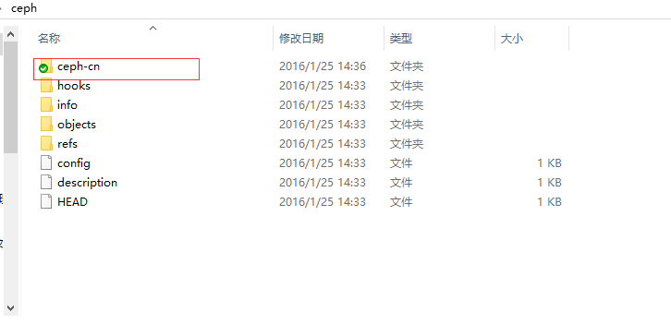

这个就是我们ceph工作目录了哈,以后所有翻译的文档直接在这里面提交即可!!!

我们在使用markdown翻译文档的时候,选择将文档保存到这个目录即可.